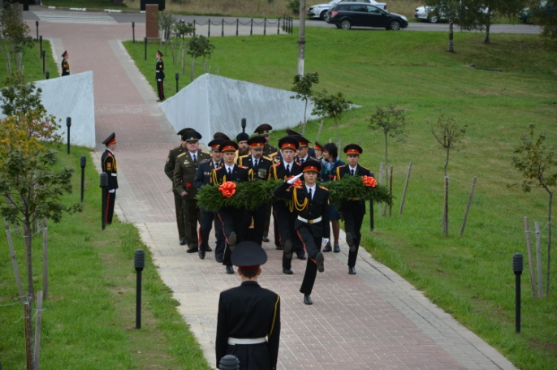

Наш адрес:
Республика Беларусь
212015 г.Могилев,
ул. Космонавтов, 41а

Тел. для справок:
+375 222 64 50 06
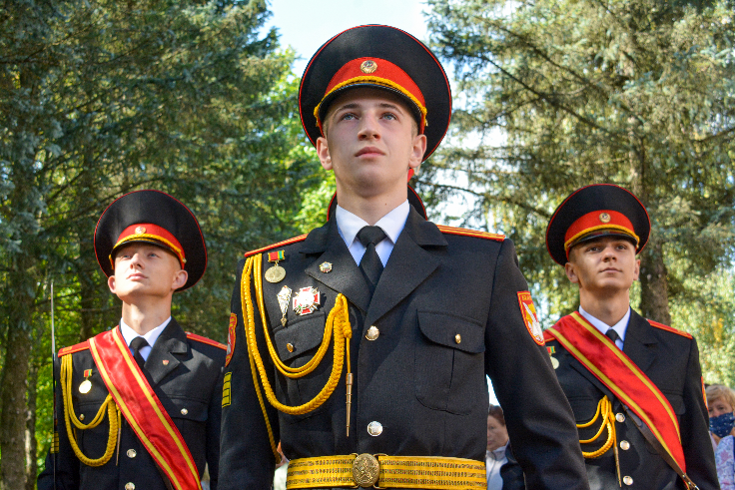
+375 222 64 50 02

Сайт:
www.kadet.mogilev.by

E-mail:
kadetmogilev@tut.by

В кадетское училище принимаются граждане Республики Беларусь мужского пола, годные к обучению по состоянию здоровья.
Зачисление осуществляется на конкурсной основе по результатам письменных вступительных испытаний по русскому (белорусскому) языку, математике и с учетом результатов психологического отбора и проверки уровня физической подготовки.

Прием документов
с 1 по 15 июня 2021 года.

График работы приемной комиссии:
понедельник – пятница
с 9.00 до 17.00,
перерыв с 13.00 до 14.00
суббота, воскресенье
с 9.00 до 13.00

Вступительные испытания
с 20 по 30 июня 2021 года.

Также в училище проводятся платные подготовительные курсы по математике, русскому и белорусскому языкам для поступающих в 8, 10 классы. В рамках проведения курсов кандидаты будут ознакомлены с требованиями психологического отбора и заданиями для проверки уровня физической подготовки с проведением практических занятий.
Срок проведения – с декабря 2020 по май 2021г.

Государственное
учреждение образования
«Могилевское областное кадетское
училище имени Героя Советского
Союза Евгения Николаенко»

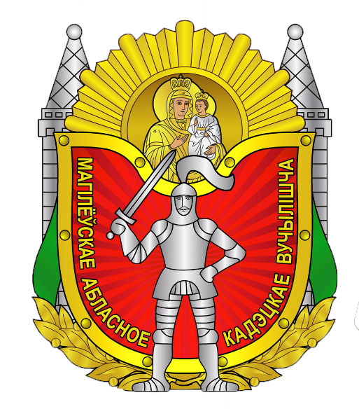

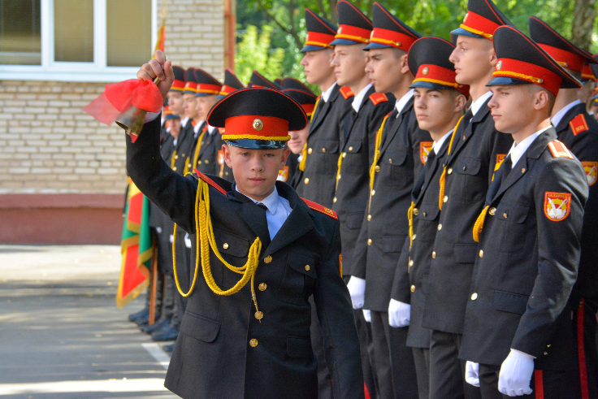

Долг. Родина. Честь

Современный кадет – это разносторонне развитая, нравственно зрелая, творческая личность. У каждого кадета есть возможность развивать свои творческие способности, заниматься спортом, хореографией. Кадеты выезжают на экскурсии по историческим местам Беларуси и ближнего зарубежья, посещают музеи, театры, выставки.
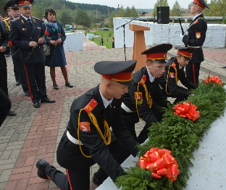
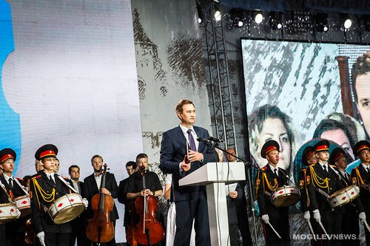

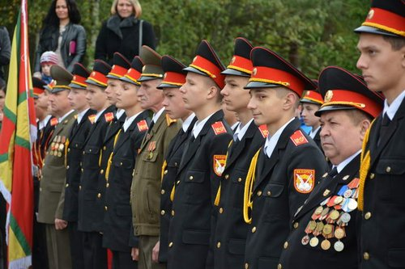

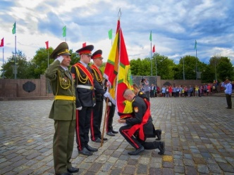
В училище проходят традиционные мероприятия: торжественные построения, посвященные началу и окончанию учебного года, «Принесение кадетской присяги», «Рождественский кадетский бал», фестиваль патриотической песни «Красная Гвоздика», военно-патриотический слет «Днепровский бастион», «Прощание выпускников со Знаменем училища».
Сегодня обучение в училище позволяет юноше овладеть всеми необходимыми начальными навыками военного дела, дает
возможность проверить себя в деле и сделать осознанный выбор военной профессии. Боевые стрельбы, полевые выходы, учебно-полевые сборы – все это помогает сформировать выносливость, волю, решительность – те качества характера, которые так необходимы будущему командиру.
В кадетском училище созданы все условия для того, чтобы сегодняшний кадет завтра сделал осознанный выбор, посвятив свою жизнь служению Отечеству и своему народу.
